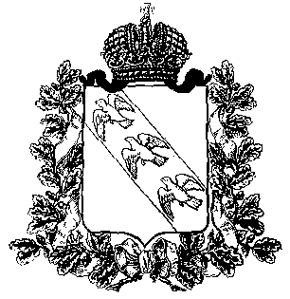
ПРЕДСТАВИТЕЛЬНОЕ СОБРАНИЕ
КОНЫШЕВСКОГО РАЙОНА КУРСКОЙ ОБЛАСТИ
307620, Курская область, п. Конышевка, ул. Ленина, 19, тел.: (47156) 2-12-00, факс (47156) 2-17-77

РЕШЕНИЕ

от 31 июля 2023 года п.Конышевка № 338

О внесении изменений в решение Представительного Собрания Конышевского района Курской области от 27.04.2023 г.
№310 «Об утверждении структуры Администрации
Конышевского района Курской области»

В связи с кадровыми изменениями и в целях упорядочения структуры Администрации Конышевского района Курской области Представительное Собрание Конышевского района Курской области РЕШИЛО:

1.Внести в структуру Администрации Конышевского района Курской области следующие изменения:
1.1.В отделе аграрной политики Администрации Конышевского района
Курской области:
1)исключить из структуры должность начальника отдела аграрной политики Администрации Конышевского района Курской области в количестве 1 (одна)штатная единица;
-включить в структуру должность специалиста 1 разряда Администрации Конышевского района Курской области в количестве 1 (одна) штатная единица;
1.2.В архивном отделе Администрации Конышевского района Курской области:
-исключить должность ведущего специалиста -эксперта в количестве 1 (одна) штатная единица;
-включить должность специалиста 1 разряда в количестве 1 (одна) штатная единица.
2. Настоящее решение вступает в силу со дня его подписания.

Председатель Представительного Собрания
Конышевского района Курской области А.И.Лукьянова

Глава
Конышевского района Курской области Д.А.Новиков

